PROGRAMA RESUMIDO XII Jornadas ASPREH 2020
24, 25 y 26 de Abril 2020

“PROMOCIÓN DEL DEPORTE, OCIO Y TURISMO DE PERSONAS CON DISCAPACIDAD VISUAL A TRAVÉS DE LA ACCESIBILIDAD UNIVERSAL Y LA TECNOLOGÍA.”

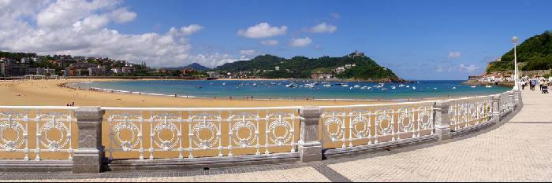
Viernes 24 Abril

16:00 – 16:15. Recepción. (CENTRO HEGALAK)
16:15 – 20:00. Contextualización.

Sábado 25 Abril

8:45 – 9:15. Recepción y acreditaciones. (FUNDACIÓN ORONA)
9:15 – 9:30. Inauguración institucional.
9:30 – 10:15. Charla inaugural.
10:15 – 11:45. Tecnología aplicada al Ocio, Turismo y al Deporte: HARRIA HITZ, APP-CCESSIBILITY, ESCOITA , REALIDAD, NO FICCIÓN!! CHEF´S y MAP´S VOICE.
11:45 – 12:00. Pausa café.
12:00 – 14:00. Estrategias y actuaciones en Accesibilidad y en Turismo en País Vasco y Guipúzcoa: PR4 TECNOLOGÍA SOCIAL, DONOSTIA SAN SEBASTIÁN TURISMOA, DIPUTACIÓN FORAL DE GIPUZKOA, ASOCIACIÓN EMPRESARIOS HOSTELERÍA GIPUZKOA, BASK FOR ALL, BEGI BISTAN.
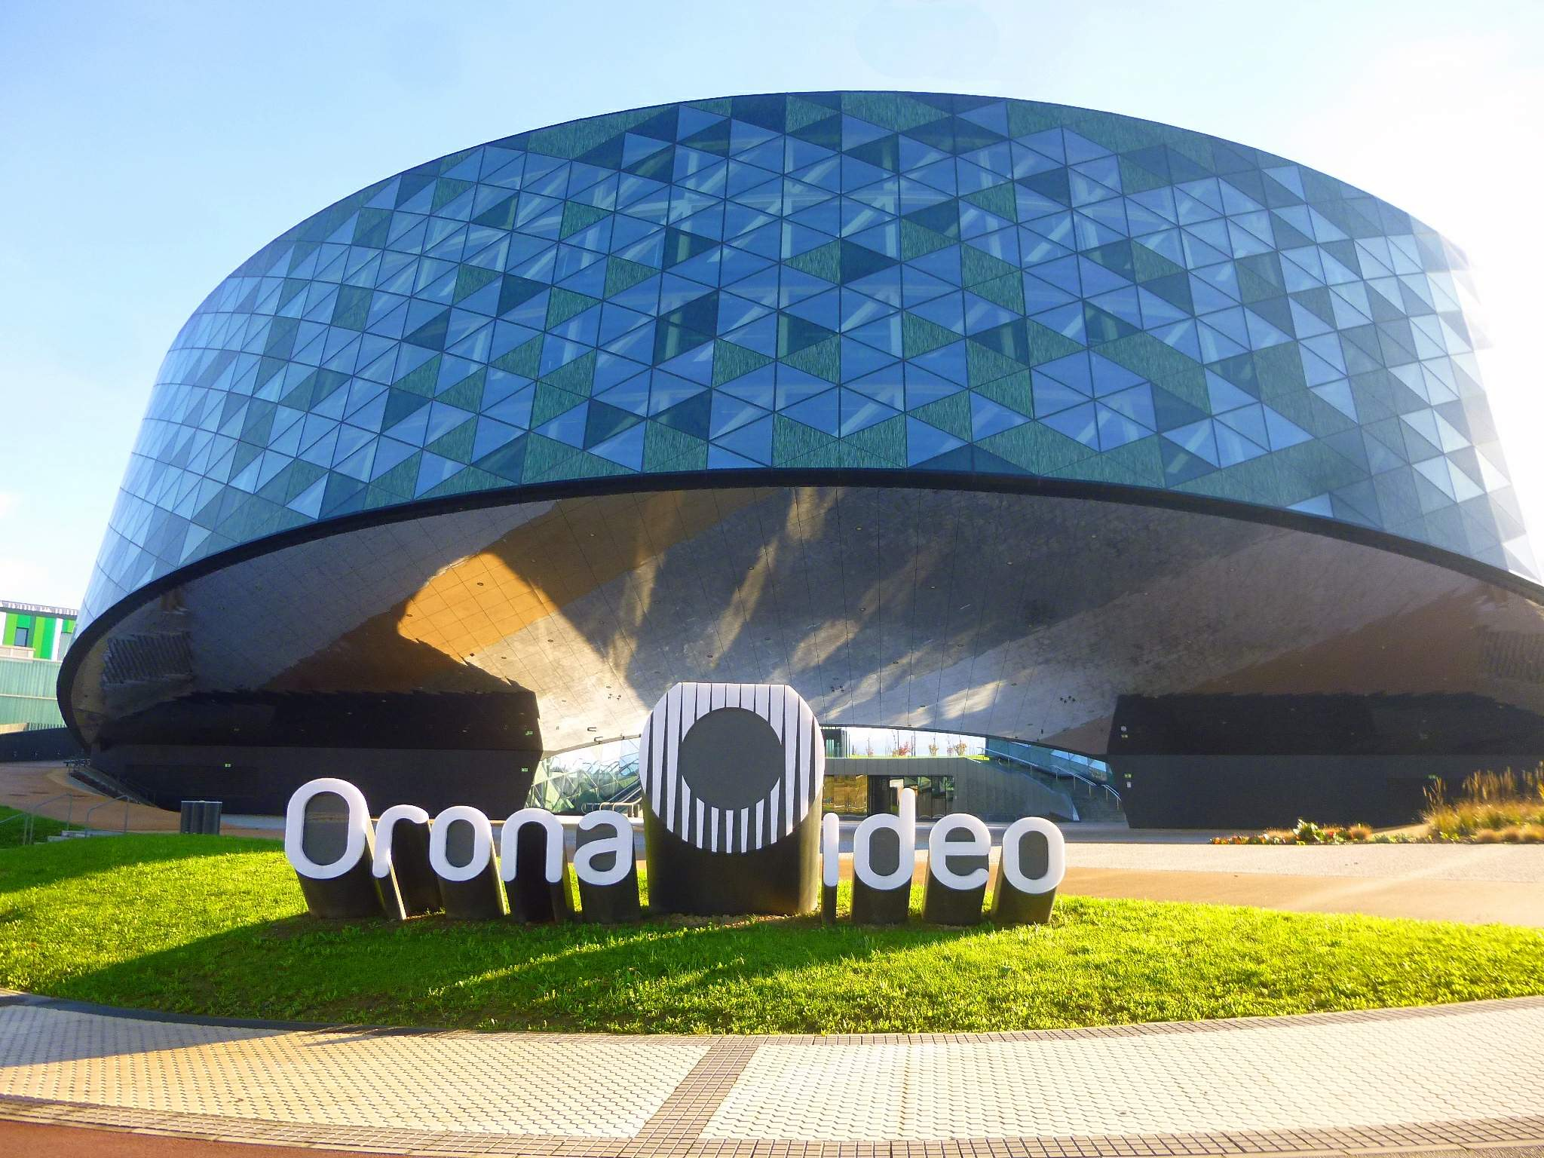
14:00 – 17:00. Comida libre.
17:00 – 19:00. Asamblea General ASPREH. (BEGISARE GIPUZKOA)
17:00 – 19:00. Ruta guiada. (DONOSTIA / SAN SEBASTIÁN)
21:00 – 23:00. Cena de confraternización. (BASQUE)

Domingo 26 Abril

10:00 – 11:30. Actividad física y deporte y discapacidad visual: FEDERACIÓN GUIPUZCOANA DE DEPORTE ADAPTADO, GURPILTREK BY KEMEN, NWBLIND, BLIND GOLF. (FUNDACIÓN ORONA)
11:30 – 12:00. Pausa café.
12:00 – 12:30. Mesa redonda Deportistas.
12:30 – 13:30. Innovaciones para la Inclusión: TIMPERS, DESKOMUNAL, EGOKITUZ, TUSO.
13:30 – 14:00. Mesa de Asociaciones.
14:00 – 14:15. Clausura de las jornadas.

NOTA: Este programa puede tener ligeras modificaciones que se comunicarán con la debida antelación.

